Los santos inocentes
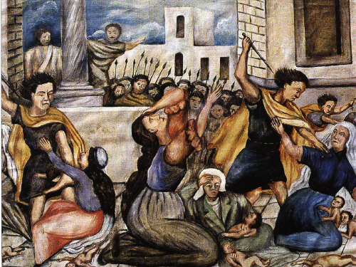

El 28 de Diciembre se celebra en la Iglesia la fiesta e los Santo Inocentes. Y por extensión se recerca como Dios Padre tuvo que intervenir para salvar la vida de Jesús, su Hijo que se había hecho hombre y era perseguido por el cruel rey Herodes.
Lo cuenta San Mateo en al capítulo 2 de su Evangelio.
“ Después de la partida de los magos, el Ángel del Señor se apareció en sueños a José y le dijo: "Levántate, toma al niño y a su madre, huye a Egipto y permanece allí hasta que yo te avise, porque Herodes va a buscar al niño para matarlo".
José se levantó, tomó de noche al niño y a su madre, y se fue a Egipto.
Allí permaneció hasta la muerte de Herodes, para que se cumpliera lo que el Señor había anunciado por medio del Profeta: Desde Egipto llamé a mi hijo.
Al verse engañado por los magos, Herodes se enfureció y mandó matar, en Belén y sus alrededores, a todos los niños menores de dos años, de acuerdo con la fecha que los magos le habían indicado.
Así se cumplió lo que había sido anunciado por el profeta Jeremías: En Ramá se oyó una voz, hubo lágrimas y gemidos: es Raquel, que llora a sus hijos y no quiere que la consuelen, porque ya no existen.
Cuando murió Herodes, el Ángel del Señor se apareció en sueños a José, que estaba en Egipto, y le dijo: "Levántate, toma al niño y a su madre, y regresa a la tierra de Israel, porque han muerto los que atentaban contra la vida del niño".
José se levantó, tomó al niño y a su madre, y entró en la tierra de Israel.
Pero al saber que Arquelao reinaba en Judea, en lugar de su padre Herodes, tuvo miedo de ir allí y, advertido en sueños, se retiró a la región de Galilea, donde se estableció en una ciudad llamada Nazaret. Así se cumplió lo que había sido anunciado por los profetas: Será llamado Nazareno.

